Дистанционное обучение по дополнительной общеобразовательной программе «Счастливый английский»(бюджет)
Группа 1, группа 2 (возраст 11-15)

Задание 1. Письменно ответить на вопросы.
Задание 2. Отметьте еду, которую вы попробовали.
Задание 3. Выписать незнакомые слова.

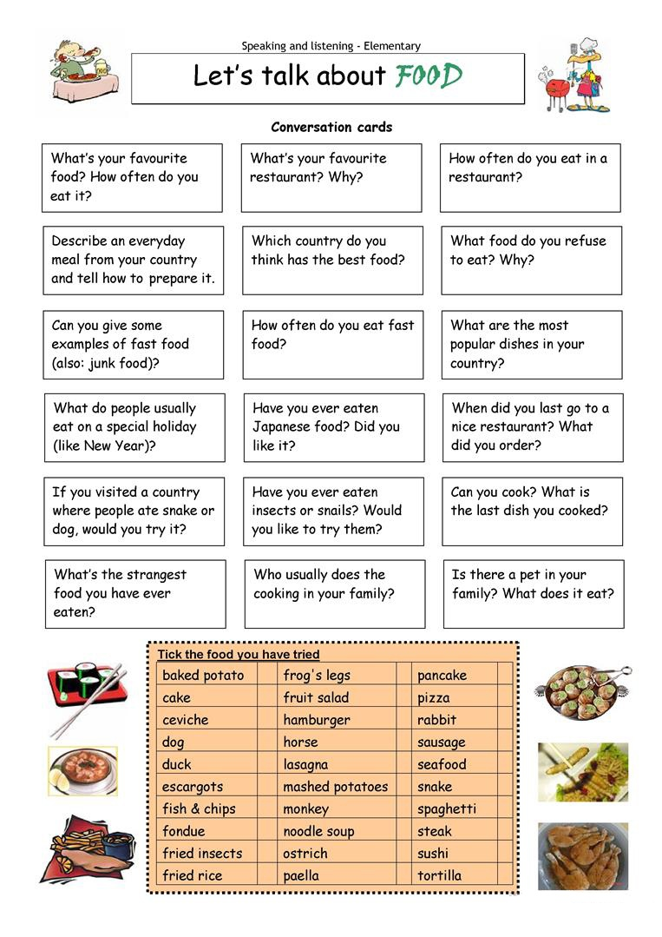

Группа 3(возраст 9-10 лет)
Задание 1.Послушать текст упр. 11, стр. 134. (учебник 2 часть)
https://cloud.mail.ru/public/5PyX/3yzt8u1BE
Задание 2. Прочитать и перевести текст упр. 11, стр. 134. (учебник 2 часть)
Задание 3. Выучить слова стр. 135. (учебник 2 часть)
Задание 4. Выберите правильный ответ упр. 12, стр. 135-136. (учебник 2 часть)

